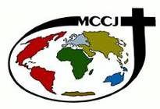

Missionários Combonianos do Coração de Jesus

Província de Moçambique

Superior Provincial

Av. F. Engels 349 C. P. 3269 - 1100 Maputo Tel. 258-21492296 - fax 21492438 provincialmc@tvcabo.co.mz
Caríssimos Confrades:

“Sabemos que Aquele que ressuscitou o Senhor Jesus também nos ressuscitará com Jesus e nos colocará ao lado d`Ele juntamente convosco… É por isso que nós não perdemos a coragem. Pelo contrário: embora o nosso físico se vá desfazendo, o nosso homem interior vai-se renovando a cada dia…” (2Cor 2, 14-16)

Com estas palavras de São Paulo, quero expressar os meus sentimentos cheios de esperança e coragem para todos nós que vivemos a experiência da morte e ressurreição do nosso querido P. Emilio Franzolin.
O homem sorridente que provocava simpatia e animava com entusiasmo as pessoas que se aproximavam a ele. Com os seus 74 anos soube transmitir sempre a paixão pela missão. Incansavelmente chegou a muitos lugares para animar e partilhar com a sua peculiar alegria, os múltiplos conhecimentos catequéticos, pastorais, vocacionais e missionários.
O homem humano e expressivo que se aproximava a todos com um abraço e um apertão de mãos manifestando o seu carinho e respeito pelas pessoas. Não posso esquecer a expressão dos seus olhos que todo mundo gostava ver, porque no abrir e fechar os olhos soube transmitir o grande amor por este povo. Ser sincero e dizer as coisas como são, eram as suas características pessoais que alimentavam o seu ser humano e simples. Na sua maneira de falar expressava o desejo que todos, sobre tudo os jovens, vivessem e participassem da alegria de ser cristãos, de ser Igreja, de ser missionários e de ser Combonianos.
Dos seus 48 anos de Padre, 2 passou na Itália, 17 em Portugal e 29 nas missões de Moçambique, vivendo com este povo todos os momentos históricos e dramáticos que marcaram a vida desta nação. Partilhando as esperanças e as ilusões “de um novo céu e uma nova terra”.
O pouco tempo que estive junto com ele pude dar-me conta que o P. Emilio tinha um grande coração, para amar, para partilhar, para se reconhecer como pessoa e se arrepender dos erros, para gritar em alta voz a alegria de ser consagrado e para lutar com esperança das adversidades da vida.
Que o nosso querido Emilio descanse na paz de Deus e interceda por nós para dar continuidade, com alegria e esperança, os sonhos e a entrega total pela missão com a simplicidade e a paixão de Comboni.
Juntos em Cristo Jesus.

P. José Luis Rodríguez López, mccj
Superior Provincial

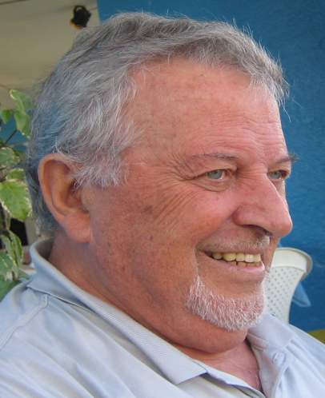

24.08.1937 - 26.10.2011

